Stredná geodetická škola, Vazovova 14, 811 07 Bratislava
Študijný odbor: 3692 6 geodézia, kartografia a kataster Školský rok: 2008/2009

zadanie projektu č.1

Názov projektu: Stereoskopické videnie
Ročník: tretí
Predmet: cvičenia z fotogrametrie
Doba trvania projektu: 22. IX. 2008 – 1. XII. 2008 t.j. spolu 10 vyučovacích hodín
Témy projektu :
- Vyhľadávanie, zber a spracovanie údajov z internetu
- Prechod lúčov spojnou a rozptylnou šošovkou a vytvorenie hologramu
- Nácvik stereoskopického videnia
- Tvorba digitálnej fotografie
- Spracovanie referátov v programe Word a vyhotovenie anaglyfických okuliarov
- Úprava rastrového obrazu a tvorba anaglyfických obrázkov
- Spracovanie jednotlivých tém do komplexnej prezentácie v programe PowerPoint
- Prezentácie projektov

Zadanie tém: Témy budú zadávané postupne v súlade s tematickým plánom

Podrobná špecifikácia úloh
Zadanie úlohy č.1:
Miesto konania: učebňa výpočtovej techniky
V adresári si založte novú zložku „3D videnie“. Vyhľadajte na internete slová: stereogram, anaglyf, oko, hologram a slovné spojenie stereoskopické videnie. Otvorte súbor Word skopírujte a uložte si údaje a vhodné stránky a adresy, pre tvorbu referátov. Pracujte samostatne.
Poznámka: Na priložených obrázkov si vyskúšajte pozorovanie stereogramov. Na pozeranie horného obrázku využite dva čierne body na hornom okraji. Zaškúlte očami tak, aby ste videli štyri body a spojte dva stredné do jedného. Na dolnom obrázku zaškúlte očami tak, aby ste spojili napr. dve zelené bodky v strednom rade do jednej a vydržte. Po chvíli sa objaví skrytý objekt v 3D.

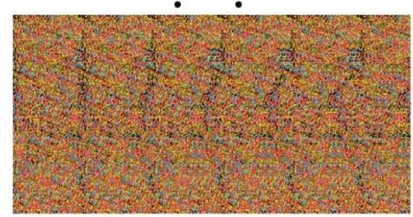

http://videtivisetiviklati.blog.cz/

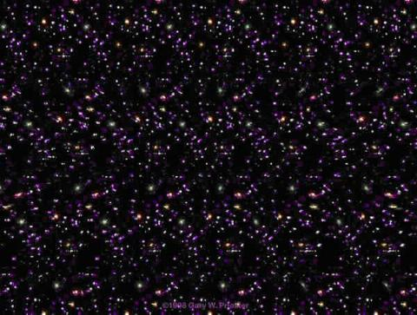
http://sophia.mysteria.cz/

Zadanie úlohy č. 2:
Miesto konania: trieda
Využite žiacke súpravy geometrickej a vlnovej optiky. Overte si prechod lúčov spojnou a rozptylnou šošovkou a vytvorte hologram. Pri práci dodržte zásady bezpečnosti pri práci s laserom a postupujte podľa priloženého návodu k súpravám. Pracujte v skupinách a pri všetkých činnostiach sa vystriedajte. Z postupu práce si urobte poznámky, alebo fotodokumentáciu a na záverečnú prezentáciu si z pokusov vymyslite vhodnú otázku.

Zadanie úlohy č. 3:
Miesto konania: fotogrametrické laboratórium
Na nácvik umelého stereoskopického videnia použite šošovkový a zrkadlový stereoskop. Aby boli splnené podmienky nerušeného stereoskopického videnia, umiestnite ľavú snímku pod ľavé oko a pravú pod pravé oko zrkadlového stereoskopu. Potom pomaly posúvajte jednu snímku tak, aby obidva obrazy splynuli do jednej snímky, kým vznikne stereoskopický vnem. Pri šošovkovom stereoskope vložte snímkovú dvojicu, snímky netreba posúvať. Pracujte v skupinách a stereoskopy si vymieňajte. Schopnosť stereoskopického videnia si overte vyhodnotením stereotestu. Výsledky si zoraďte do tabuľky a zapíšte spolu s postupom.

Číslo kruhu | 1 | 2 | 3 | 4 | 5 | 6 | 7 | 8
Poradie zhora nadol

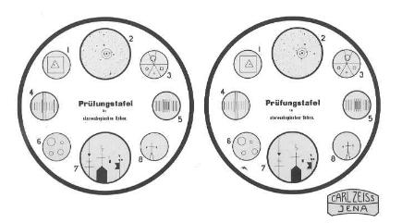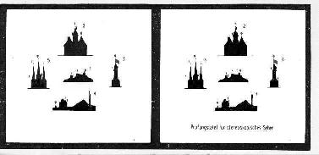

Poznámka: Vyskúšajte si pozorovanie stereotestov bez stereoskopov. Zaškúlte očami tak, aby sa obrázky rozdvojili. Ak uvidíte štyri obrázky pohybujte pomaly očami a spojte dva stredné do jedného. Po chvíli každý kruh alebo objekt vystúpi v inej vzdialenosti.

Zadanie úlohy č. 4:
Miesto konania: Lokalita Bratislava - Staré mesto alebo geolab, fotolab
Na fotografovanie objektov v Starom meste použite kalibrovaný školský digitálny fotoaparát CS-6531 Digital camera Acer, prípadne využite vlastné fotoaparáty. Ak nepoznáte ovládanie základných funkcii fotoaparátu, naštudujte si ich v priloženom návode. Na vytvorenie anaglyfického obrazu sú potrebné dve snímky objektu zhotovené z dvoch rozličných stanovísk. Ľavú snímku vytvorte cielením ľavým okom na vybraný objekt, následne digitálny aparát posuňte pred pravé oko a vyhotovte pravú snímku, pričom nesmiete pootočiť hlavou. Na zvýraznenie 3D fotografujte navzájom rôzne vzdialené objekty ako napr. v popredí lampa, v strede vystupujúci roh domu a vzadu veža. Po meste sa pohybujte v skupinách tak, aby ste neprekážali iným chodcom. Dodržujte dopravné predpisy aj školský poriadok.
V laboratóriu si odfotografujte fotogrametrické alebo geodetické prístroje podľa vlastného výberu. Pri fotografovaní postupujte rovnako. Dodržte vnútorný poriadok školy.

Zadanie úlohy č. 5:
Miesto konania: učebňa výpočtovej techniky
V založenom adresári do zložky „3D videnie“ si najskôr z fotoaparátu nakopírujte digitálne snímky. Potom v programe Word spracujte svoje postupy jednotlivých úloh a vytvorené súbory si uložte do zložky. Vytlačenú predlohu anaglyfických okuliarov rozstrihajte na štvrtiny, každú preložte cez vrchnú časť a za pomoci spolužiaka prelepte širokou priesvitnou lepiacou páskou z obidvoch strán. Najskôr vystrihnite otvory, potom okrem hornej preloženej časti obstrihajte boky a spodnú časť. Dovnútra prilepte obojstrannou lepiacou páskou farebné fólie. Po zlepení prípadné nerovnosti po obvode nožničkami zarovnajte. Pri strihaní dodržte podmienky bezpečnosti a ochrany zdravia.

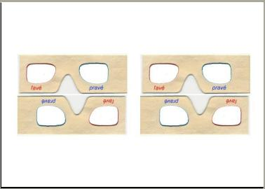

Zadanie úlohy č. 6:
Miesto konania: učebňa výpočtovej techniky
Na úpravu rastrového obrazu použite svoju digitálnu fotografiu a v programe skicár ( malováni ) si vyskúšajte funkcie zmena atribútov, preklopiť – otočiť, roztiahnuť– skosiť apod. Upravenú fotografiu použite na vektorizáciu v programe Kokeš.
Na vytvorenie 3D anaglyfických obrázkov použite vlastné fotografie objektov zo Starého mesta, alebo si vyberte dvojicu z odfotografovaných meračských prístrojov. Pri tvorbe anaglyfu v programe 3D Anaglyph Maker, postupujte podľa vytvoreného návodu, ktorí máte k dispozícii. V programe Zoner 3D Photo Maker čítajte inštrukcie uvedené v záhlaví programu a postupujte podľa nich. Pri tvorbe sa na obrázok pozerajte cez svoje okuliare a hotový anaglyfický obrázok si uložte do svojej zložky.

Zadanie úlohy č. 7:
Miesto konania: učebňa výpočtovej techniky
Jednotlivé témy spracujte do komplexnej prezentácie v programe PowerPoint. Vytvorte minimálne 10 snímok. Zvoľte vhodné pozadie a do prezentácie okrem iného vložte aj vaše vyhotovené anaglyfické obrázky. Nezabudnite na názov, údaje o autorovi a nastavte aj prechod snímok. Môžete zvoliť prechod automatický, alebo ak chcete mať k jednotlivým snímkam dlhší komentár, môžete zvoliť prechod po kliknutí myšou. Prezentáciu nakopírujte do spoločného adresára na gpserv/foto3A3B. Všetky vkladané fotografie a obrázky vhodne skomprimujte.

Zadanie úlohy č. 8:
Miesto konania: učebňa výpočtovej techniky
Na premietanie komplexnej prezentácie v programe PowerPoint použite projektor napojený na prvý počítač. Pred samotným premietnutím si prezentáciu prezrite a preskúšajte nastavenie prechodu snímok. Poradie sa určí po dohode autorov alebo žrebovaním.

